Министерство науки и высшего образования Российской Федерации  
Пензенский государственный университет  
Кафедра вычислительная техника

**ОТЧЕТ**

по лабораторной работе №9

по дисциплине «Методы моделирования»

на тему «MATLAB и SIMULINK»

Выполнили: студенты группы 22ВВП1

Хоссейни Нежад С.А.С.М.

Захаров А. С.

Приняли:

Зинкин С. А.

Федюнин Р. Н.

Пенза 2024

**Ход работы**

Найти решение системы линейных алгебраических уравнений: 552 1424 21 21 −=+ =+ xx xx . Перейдем к эквивалентной системе дифференциальных уравнений: 1 1 2 2 1 2 14 4 2 52 5 dx x x dt dx x x dt =− − =− − − Структурная схема модели данной системы приведена на рис. 2.1. Она построениа с использованием классических методов аналоговой вычислительной техники. Переходный процесс установления решения изображен на экране виртуального осциллографа (рис. 2.2).

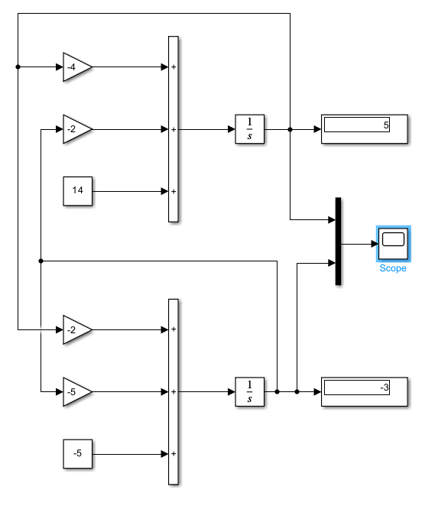  
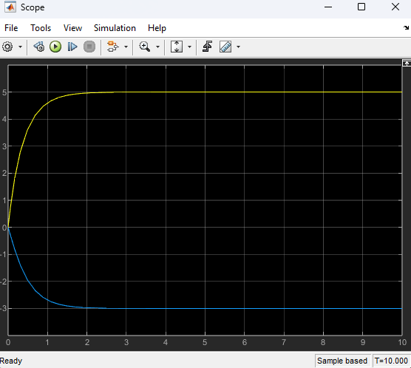

Найти решение системы: 5,1155,04 5,1273 25 5,2 1 32 321 321 =++ −=++ =++ xxx xxx xxx . 20 Модель системы и результаты ее работы представлены на рис. 2.3, 2.4 соответственно.

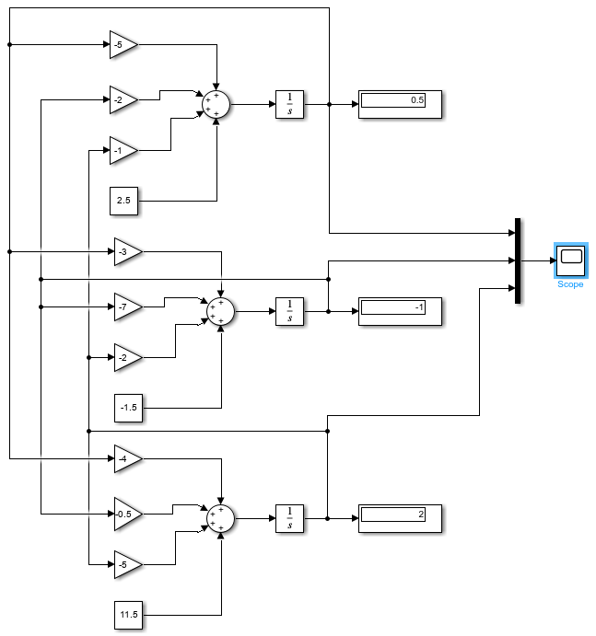

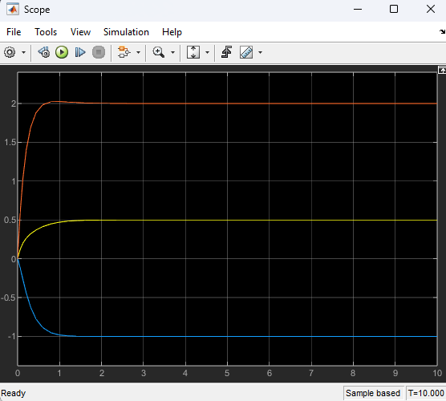

**Вывод:** Изучили MATLAB и SIMULINK